Обвести изображения:

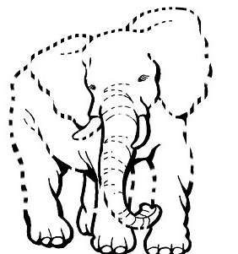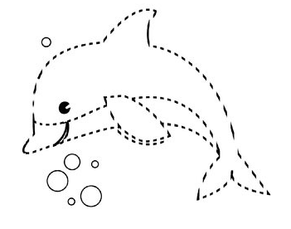

Найти слова в тексте:

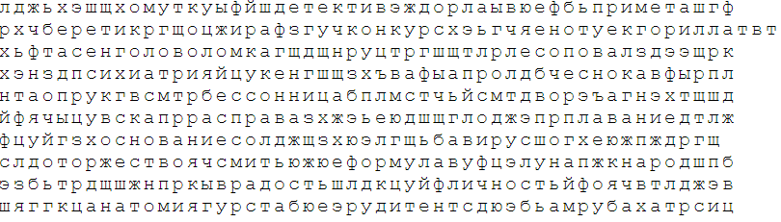

Подберите к словам противоположные:

Вверх – Восход -

Холодный – Тихий-

Уходить – Утро -

Свежий – Зима -

Старый – Далекий-

Ленивый – Широкий-

Смех – Грязный-

Расшифруйте таблицу:

Образец:



Задание:

